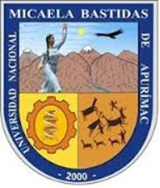 | UNIVERSIDAD NACIONAL MICAELA BASTIDAS DE APURÍMAC  FACULTAD DE MEDICINA VETERINARIA Y ZOOTECNIA | 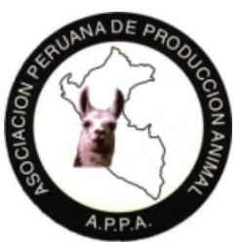

XXXVII REUNIÓN CIENTÍFICA DE LA ASOCIACIÓN PERUANA DE PRODUCCIÓN ANIMAL – APPA 2014

20 al 24 de Octubre de 2014

Ficha de Inscripción
DATOS PERSONALES
APELLIDOS
NOMBRES
PROFESIÓN
ULTIMO GRADO ACADÉMICO ALCANZADO
E-MAIL
DIRECCION/LUGAR Y PAIS
TELEFONO/CELULAR
DATOS LABORALES
INSTITUCIÓN DONDE TRABAJA
CARGO
DIRECCIÓN Y TELEFONO
INFORMACION ADICIONAL ¿Cómo se entero del evento?

DIARIO |  |  |  |  | RADIO |  |  |  | AFICHES
VOLANTES |  |  |  |  | TELEVISION |  |  |  | OTROS
INTERNET |  |  |  |  | AMIGOS

